БИЛЕТ
«Старший электромеханик по лифтам»
(4 уровень квалификации)

Вопрос № 1

Что такое «Наружное управление»?
Варианты ответов:

- вид управления, при котором команда пуск или остановка лифта подается только со станции управления;
- вид управления, при котором команда пуск или остановка лифта подается только с этажных площадок;
- вид управления, при котором команда на пуск или остановку лифта подается как из кабины, так и с этажных площадок.
Вопрос № 2

Как звучит «первый закон Кирхгофа»?
Варианты ответов:

- алгебраическая сумма токов в цепи равняется нулю;
- алгебраическая сумма токов в цепи равняется единице;
- алгебраическая сумма токов в узле равняется нулю;
- алгебраическая сумма токов в узле равняется единице;

Вопрос № 3

В цепи питания катушки тормозного электромагнита обозначение С1 это:
Варианты ответов:

- сопротивление (резистор);
- конденсатор;
- контактор силовой.
Вопрос № 4

На каком рисунке показана схема емкостного реле времени?
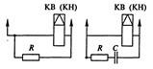
Варианты ответов:

- на левом;
- на правом;
- на обоих.
Вопрос № 5

Как называется пускатель «КМ3» в шкафе управления УЛ (УМЛ)?

Варианты ответов:

- пускатель открытия дверей;
- пускатель направления «Вверх»;
- пускатель малой скорости.

Вопрос № 6

Кто дает разрешение на снятие напряжения при несчастных случаях, для освобождения пострадавшего от действия электрического тока:
Варианты ответов:

- ответственный по электробезопасности организации;
- напряжение должно быть снято немедленно без предварительного разрешения;
- ответственный за организацию производства работ.

Вопрос № 7

Что относится к трудовым действиям старшего электромеханика по лифтам 4-го уровня квалификации, согласно Профессионального стандарта?
Варианты ответов:

- проверка функционирования лифта и его испытания в групповом (от трех) режиме управления;
- определение отклонений параметров электронного оборудования от регламентированных технической документацией;
- проверка функционирования лифта в режиме нормальной работы. - проверка кодов ошибок (при их наличии);
Вопрос № 8

Точность автоматической остановки кабины при эксплуатационных режимах работы должна быть в пределах?

Варианты ответов:

- ± 35 мм;
- ± 40 мм;
- ± 45 мм;
- ± 50 мм;
- ± 55 мм.
Вопрос № 9

На рисунке под цифрой 1 изображено?
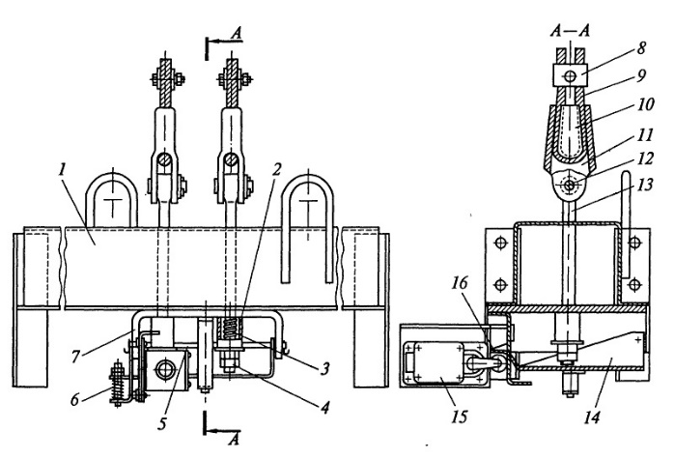
Варианты ответов:

- верхняя балка;
- основание;
- тяга.
Вопрос № 10

Для замены КВШ. После установки противовеса на упоры необходимо произвести работы в следующей последовательности:

Варианты ответов:

- струбциной прижать несущие канаты к КВШ, снять наложение тормоза, вращением штурвала поднять кабину на высоту 400-600 мм, установить кабину на ловители, для чего нажать подвижный упор ограничителя скорости и резко бросить кабину до посадки на ловители
- струбциной прижать несущие канаты к КВШ, снять наложение тормоза, вращением штурвала поднять кабину на высоту 800-900 мм, установить кабину на ловители, для чего выдернуть рабочую ветвь каната ограничителя скорости до упора (из машинного помещения) и плавно опустить кабину до посадки на ловители
- струбциной прижать несущие канаты к КВШ, снять наложение тормоза, вращением штурвала поднять кабину на высоту 200-300 мм, установить кабину на ловители, для чего нажать подвижный упор ограничителя скорости и плавно опустить кабину до посадки на ловители

